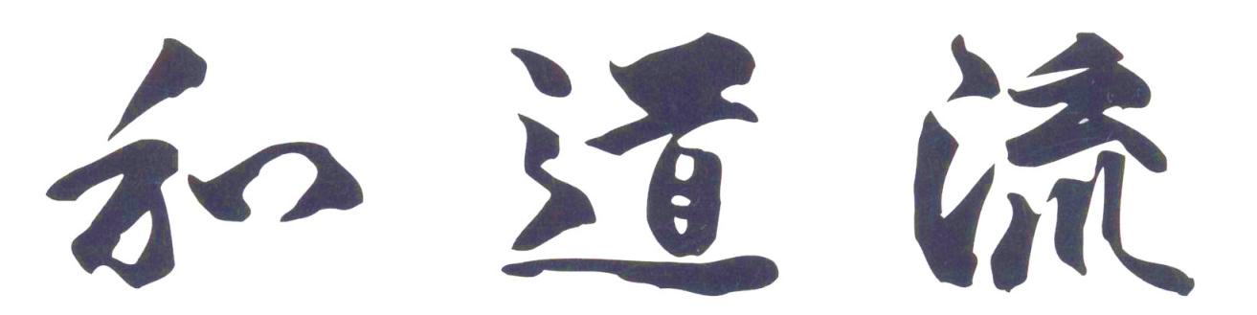


和道流空手道連盟 全国講習会・審判講習会申込手順

［※基本的な申込みの流れは、和道流大会と同じ流れで進められるよう作成しております。］

注意事項：講習会で扱う個人情報は、会員証と同じ表記で作成いたします。
会員証（会員登録情報）の表記を、必ず確認してください。
（注）高・髙 / 斎・齊・齋 / 渡辺・渡邉・渡邊 / 吉田・𠮷田etc

【手書き申込書送付先】
〒177-0031 東京都練馬区三原台3-21-3
和道流空手道連盟 講習会申込窓口 宛
※ＦＡＸでの申込は不可となっております。
【Web申込書 申込 ／ 送付先】
富士ソフト企画【 karate-wd@fsk-inc.co.jp 】

申込フロー図
講習会申請団体各位
和道流空手道連盟 / 富士ソフト企画
申込書類の確認
申込書類一式の送付



申込方法

富士ソフト企画
Web
申込書類の請求
請求確認

富士ソフト企画【 karate-wd@fsk-inc.co.jp 】
件名／和道流全国講習会or審判講習会申込ファイル請求【支部名】
本文／和道流全国講習会or審判講習会申込ファイル請求
【各団体の支部番号・支部名】及び【メール送付者名】

申込書類の送付
申込書類の受領

送付書類：講習会申込書
振込連絡書

申込書類の記載
申込書類の受領/確認
富士ソフト企画【 karate-wd@fsk-inc.co.jp 】
件名／和道流全国講習会or審判講習会申込【支部名】
本文／和道流全国講習会or審判講習会申込
【各団体の支部番号・支部名】及び【メール送付者名】
添付／申込ファイル一式（講習会申込書・振込連絡書）

和道流空手道連盟
講習会申請者として登録
受領通知の確認
申込書類の受領連絡

申込ファイル一式
（講習会申込書・
振込連絡書）

和道流HPから該当講習会申込書をダウンロード→申込書類へ記載
申込書類の確認

送付先 〒177-0031 東京都練馬区三原台3-21-3
和道流空手道連盟 会員登録窓口 宛

講習会当日受講

支部情報確認・会員申込方法
【 Ｅメール申込の場合 】
１．申込ファイル請求 （ 支部担当 → 富士ソフト企画 ）
富士ソフト企画へ申込ファイル請求を行う。
ⓐＥメールアドレス ： karate-wd@fsk-inc.co.jp と入力
ⓑＥメール件名 ： "和道流全国講習会or審判講習会申込ファイル請求【支部名】"と入力
ⓒ文中には、和道流全国講習会or審判講習会申込ファイル請求・支部番号（Ｗ－□□－□□）・支部名・メール送付者名を入力

<記入方法>
ⓐ宛先：karate-wd@fsk-inc.co.jp
ⓑ件名：和道流全国講習会or審判講習会申込ファイル請求【支部名】
ⓒ[本文]
和道流全国講習会or審判講習会申込ファイル請求
支部番号 ： Ｗ－□□－□□
支部名 ： □□□□□ 支部
メール送付者名 ： □□ □□

２．富士ソフト企画からのＥメール確認 （ 富士ソフト企画 → 支部担当 ）
富士ソフト企画から送られてきたＥメールを確認し「講習会申込ファイル(※)」・「振込連絡書」を入手する。
[(※)講習会申込ファイル＝団体情報、講習会受講者情報入力ファイル]

３．講習会審査申込 （ 支部担当 → 富士ソフト企画 ）
「講習会申込ファイル」・「振込連絡書」に必要事項を入力し、Ｅメールに添付して申込をする。
ⓐＥメールアドレス ： karate-wd@fsk-inc.co.jp と入力
ⓑＥメール件名 ： "和道流全国講習会or審判講習会申込【支部名】"と入力
ⓒ文中には、和道流全国講習会or審判講習会申込・支部番号（Ｗ－□□－□□）・支部名・メール送付者名を入力
ⓓ添付ファイル ： 講習会申込ファイル、振込連絡書

<記入方法>
ⓐ宛先：karate-wd@fsk-inc.co.jp
ⓑ件名：和道流全国講習会or審判講習会申込【支部名】
ⓒ[本文]
和道流全国講習会or審判講習会申込
支部番号 ： Ｗ－□□－□□
支部名 ： □□□□□ 支部
メール送付者名 ： □□ □□
ⓓ添付ファイル ： 講習会申込ファイル、振込連絡書

注意：他の団体の申込ファイル流用は厳禁（受領分にて団体毎に行う）
４．確認（ 富士ソフト企画 → 支部担当 ）※随時Ｅメールを確認してください。
①富士ソフト企画からＥメールの返信にて"和道流講習会申込【各団体の名称】受領"を確認してください。
②申込を頂いた団体情報・講習会受講者情報・振込連絡書を基に、受講者DBへ申込内容が登録されます。
③講習会当日、申請者は講習会を受講してください。
※講習会申込情報等のＷＥＢ掲載は、実施しません旨をお含みおきください。

５．富士ソフト企画からのお願い
登録漏れが発生しないために最善を尽くしますのでご理解とご協力をお願いします。
質問等の対応は、Ｅメールにて対応させていただきます。

質問窓口：karate-wd@fsk-inc.co.jp
対応日時：平日10：00～17：00

６．和道流空手道連盟からのお願い
①Ｅメール申込の作業を「富士ソフト企画」に依頼しています。
ご不明な点は、富士ソフト企画にお尋ねください。
②旧字体で記載いただいた場合、パソコンにてデータ化する都合上で常用漢字に変更させて頂く場合がありますので、御注意ください。
③講習会申込の際は、振込連絡書と申込書を一緒にご提出ください。
④講習会受講料・会員登録料は、指定の振込口座又は現金書留にて、期日までに必ず納入してくださるようお願い致します。
⑤Ｅメールアドレスは、担当者の方のみ申込をしてください。申込用Ｅメールアドレス（karate-wd@fsk-inc.co.jp）は、作業担当の方以外への開示をしていませんので、取り扱いには御注意ください。
⑥ＦＡＸでの提出は、確認できない場合がありますので、申込書類は、Webか郵送で
提出してください。
⑦講習会受講者名簿生成にあたり、会員情報を利用する為、誤記にご注意の上ご記入後、必ず情報確認をしてください。

【 郵送による申込の場合 】
郵送による申込を実施する場合には、[講習会申込書(手書版)・振込連絡書]に記載した後、以下の送付先への送付をお願いします。

送付先
〒177-0031 東京都練馬区三原台3-21-3
和道流空手道連盟 講習会申込窓口 宛

※ＦＡＸでの申込は不可となっております。

